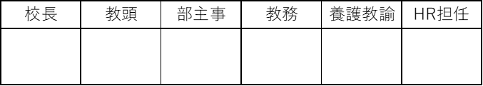
保護者記入

令和 年 月 日
西濃高等特別支援学校長 様
年 組 氏名
保護者氏名

学校において予防すべき感染症の罹患報告書

このことについて、下記のとおり学校において予防すべき感染症に罹患しましたので、報告します。
※受診を証明できるもの（調剤説明書のコピー、患者名、日付、薬剤名、医療機関名等が記入されたもの）を添付してください。
医療機関名
医師に診断された日 | 令和 年 月 日 （ ）
発症した日 | 令和 年 月 日 （ ）
出席停止期間 | 令和 年 月 日 （ ） から  令和 年 月 日 ( ） まで

種 類 | 感染症名  該当する感染症に〇をつけてください | 出 席 停 止 期 間 の 基 準  （※ただし、医師が感染のおそれがないと認めたときは、この限りではない）
第２種 | インフルエンザ ( 型) | 発症した後5日を経過し、解熱した後2日を経過するまで
第２種 | 新型コロナウイルス感染症 | 発症した後5日を経過し、かつ、軽快した後１日を経過するまで
第２種 | 百日咳 | 特有の咳が消失するまで又は5日間の適正な抗菌性物質製剤による治療が終了するまで
第２種 | 麻しん | 解熱した後、3日を経過するまで
第２種 | 流行性耳下腺炎 | 耳下腺、顎下腺又は舌下腺の腫脹が発現した後5日を経過し、かつ、全身状態が良好になるまで
第２種 | 風しん | 発しんが消失するまで
第２種 | 水痘 | すべての発しんが痂皮化するまで
第２種 | 咽頭結膜熱 | 主要症状が消退した後、2日を経過するまで
第２種 | 結核 | 医師が感染のおそれがないと認めるまで
第２種 | 髄膜炎菌性髄膜炎 | 症状により学校医等が感染のおそれがないと認めるまで
第３種 | コレラ、細菌性赤痢、腸チフス、パラチフス、  流行性角結膜炎、急性出血性結膜炎  腸管出血性大腸菌感染症 | 医師が感染のおそれがないと認めるまで
第３種 | その他の感染症  溶連菌感染症、手足口病、伝染性紅斑、  マイコプラズマ感染症、ヘルパンギーナ、  流行性嘔吐下痢症（感染性胃腸炎）、  ウイルス性肝炎、（ ）
その他 | （ ）

